АВТОРИТЕТ РОДИТЕЛЕЙ: СЛАГАЕМЫЕ УСПЕХА
«Детям подойдут достаточно хорошие родители, а достаточно хорошие родители - это вы и я. Мы - живые люди, мы вправе быть собой. Когда мы являемся собой, мы последовательны и предсказуемы».
Дональд Винникот, детский психолог
«Ну почему я тебе должен повторять по нескольку раз подряд одно и тоже…», «Я же просил этого не делать…», «Я тебе говорил…., но ты все равно по-своему делаешь, вот теперь знать будешь…» - подобные фразы мы нередко можем слышать от родителей по отношению к детям. Почему дети не всегда считают мнение родителей важным и значимым? Почему дети часто нас не слышат с первого раза? Почему иногда предпочитают сделать что-либо, даже ни с кем не посоветовавшись? Причин, конечно, может быть много, но одна из них – это отсутствие авторитета родителей.
В традиционном понимании авторитет родителей предполагает признаваемые детьми власть, требования и влияние родителей. При этом авторитет родителей может развиваться под влиянием культурных или религиозных традиций, а может создаваться самими родителями.
Как завоевать, приобрести, найти и сохранить авторитет родителей? Постараемся выделить несколько значимых факторов.
Во-первых, для появления и сохранения авторитета нужны ВЗАИМОПОДДЕРЖКА ЧЛЕНОВ СЕМЬИ И БЛИЖАЙШЕГО ОКРУЖЕНИЯ.
Что для этого можно сделать?
- Важно взрослым позаботиться об авторитете друг друга. Хорошо, если авторитет папы поддерживает и мама, бабушка и дедушка, соседи. Взаимно папа и значимые взрослые должны поддерживать авторитет мамы. При этом мы должны понимать, что такое возможно при условии, что действия всех членов семьи будут согласованными и не противоречащими друг другу (родителей, бабушек и дедушек).
- Важно уметь оценивать свои сильные и слабые стороны, работать над слабостями, предъявлять разумные ожидания к себе, своему супругу и детям, бабушкам и дедушкам, уметь прощать себя и своих детей. При этом для детей необходимым является создание доверительной обстановки, ситуации успеха, предоставления возможности выбора. Если ребенок вам доверяет и не боится рассказывать обо всем, то это одна из составляющих для авторитета.
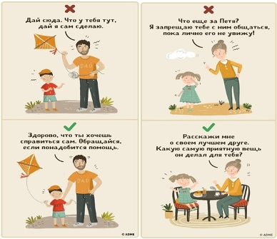
Во-вторых, для появления и сохранения авторитета нужна САМОПОДДЕРЖКА АВТОРИТЕТА ЧЕРЕЗ СОБСТВЕННЫЙ ПРИМЕР.
Самым главным и лучшим примером для вашего ребенка являетесь вы сами. Именно в семье закладываются основы будущего поведения в социуме, черты характера, особенности личности. Дети копируют своих родителей в самых различных проявлениях (манере общения, поведения, реагирования и ситуации, оценке внешних событий).
Важно помнить, что родитель в определенном возрасте является для детей бесспорным авторитетом, а может им быть всегда. Дети многому учатся, наблюдая за своими родителями. Человек на протяжении всей жизни ищет примеры для подражания (в детском саду, в школе, среди своих друзей, в средствах массовой информации, на работе). И даже если у вашего ребенка несколько примеров для подражания, у вас есть преимущество, поскольку вы всегда присутствуете в жизни ребенка и можете быть авторитетом.
Дети готовы слушать нас тогда, когда мы сильнее, смелее, умнее, ответственнее, в целом взрослее. Личный пример одна из важных составляющих авторитета родителя, хотя и не единственная.
Настоящий личный пример начинает быть действенным, когда слова взрослых не расходиться с их поступками. Требуя от ребенка убирать после принятия пищи со стола или заправлять кровать после сна, мы должны понимать, что прежде всего мы сами должны это делать. Иначе наши слова станут пустым звуком и ребенок не будет к ним прислушиваться.
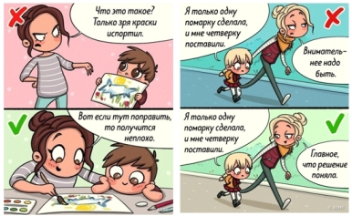
В-третьих, для появления и сохранения авторитета нужно УСТАНАВЛИВАТЬ ПРАВИЛА, ДОГОВАРИВАТЬСЯ О НИХ И СЛЕДИТЬ ЗА ВЫПОЛНЕНИЕМ.
Многие родители уже в детском саду говорят: «А что я могу с ним сделать? Он у меня такой…». Мы должны понимать, что если у нас не получается управлять поведением своего ребенка с раннего детства, то ему будет очень сложно научиться управлять собой, когда он вырастет. Чаще всего одна из причин непослушания - родительская непоследовательность. Нелогичность делает для ребенка восприятие мира хаотичным и непредсказуемым, что отражается на его поведении.
Правила, которые мы научили ребенка соблюдать (а на определенном этапе, особенно в подростковом возрасте, сначала вместе формулировать, а затем исполнять) помогут в будущем четко формулировать правила для взаимодействия с окружающими, для самого себя, ставить задачи и оперативно находить способы их решения, как одному, так и в команде.
При контроле исполнения правил требовательность хорошо сочетать с заботливостью и уважением. Без последних требовательность становится жестким контролем и подавлением личности, но вместе с тем, проявление заботливости без требовательности провоцирует манипуляции детей и «использование» взрослого. «Суровая дисциплина» дома, как правило, приводит к тому, что ребенок образцы взрослого поведения копирует в социуме: дети, которые подвергаются физическим наказаниям дома более склонны к дракам и агрессивному поведению с другими детьми.
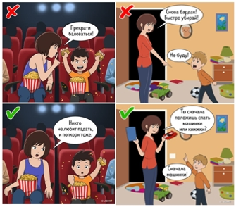
… А теперь представьте себе: к вам как к родителю ребенок идет за советом, слышит вас в первого раза и с удовольствием выполняет то, что вы просите, не пререкается с вами. «Сказка, такого не бывает», - скажите вы. Наверное, и не будет, если вы сами немедленно не начнете выполнять три важных правила для слагаемых родительского авторитета, о которых мы говорили выше. Авторитет требует работы над собой, реальных действий и анализа своих действий. Вперед! И удачи!
Автор: Серафимович И.В., к.пс.н.,
член НП «Региональная Ассоциация психологов-консультантов»

Использованные источники:
- Козлов Н.И. Авторитет родителей [Электрон. текстовые дан.]//Психологос. Энциклопедия практической психологии - Режим доступа: https://www.psychologos.ru/articles/view/avtoritet-roditeley
- Пины о воспитании (картинки)- AdMe.ru. [Электронный ресурс] - Режим доступа: https://www.adme.ru/zhizn-semya/4-voprosa-kotorye-nuzhno-zadavat-rebenku-kazhdyj-den-potomu-chto-vy-ego-lyubite-1354315/
- Портал «Я-родитель» [Электронный ресурс] - Режим доступа: http://www.ya-roditel.ru/.
Проект реализуется с использованием гранта Президента Российской Федерации на развитие гражданского общества, представленного Фондом президентских грантов.

